Read Me

Utilisation :

A chaque chargement de la page web, une nouvelle carte est générée aléatoirement.

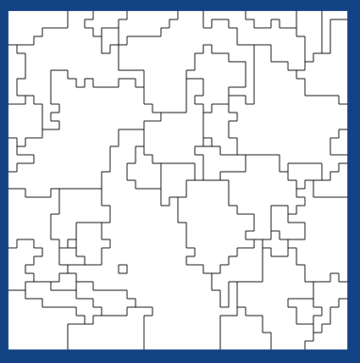

Avec cette carte, les clauses normales et en 3sat sont générées.

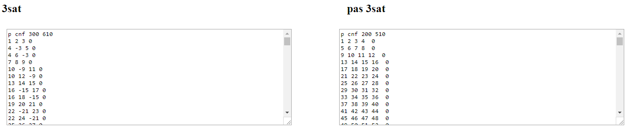

Pour résoudre ces clauses vous pouvez utiliser le set-solveur de cette page : <https://www.msoos.org/2013/09/minisat-in-your-browser/>

Pour cela copier les clauses générées dans le set-solveur, puis cliqué sur solve. Une fois résolu copier les variables de retour, et uniquement les variables.

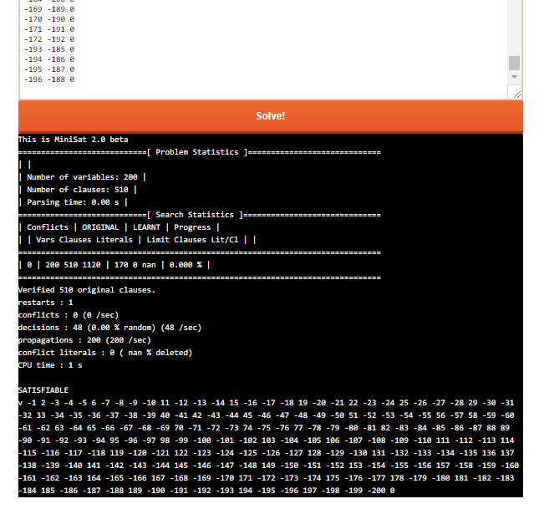

Une fois ces variables copiées placées les là ou est marqué « fichier réponse ici »

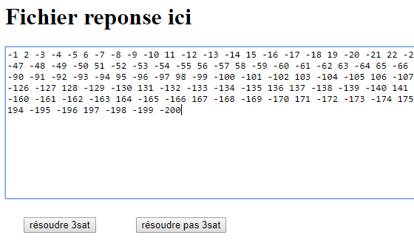

Puis cliquer sur résoudre (en fonction des clauses que vous avez initialement prises).

La carte se colorie.

